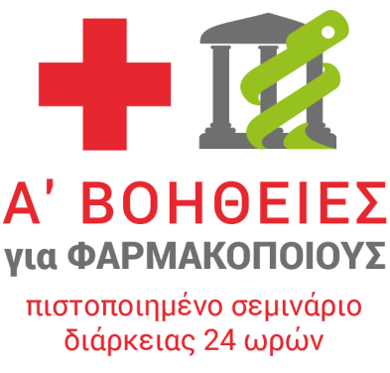
Συνδιοργάνωση:
- ΠΑΝΕΛΛΗΝΙΟΣ ΦΑΡΜΑΚΕΥΤΙΚΟΣ ΣΥΛΛΟΓΟΣ
- ΙΔΕΕΑΦ
- ΕΛΛΗΝΙΚΟΣ ΕΡΥΘΡΟΣ ΣΤΑΥΡΟΣ

Σε συνεργασία με:
ΤΟΠΙΚΟΥΣ ΦΑΡΜΑΚΕΥΤΙΚΟΥΣ ΣΥΛΛΟΓΟΥΣ

ΦΟΡΜΑ ΕΝΔΙΑΦΕΡΟΝΤΟΣ

Ο Σύλλογός μας ενδιαφέρεται να συμμετάσχει στο πρόγραμμα «Α’ Βοήθειες για Φαρμακοποιούς» και να οργανώσει σεμινάρια για τα μέλη του.
ΦΑΡΜΑΚΕΥΤΙΚΟΣ ΣΥΛΛΟΓΟΣ
ΑΡΙΘΜΟΣ ΣΕΜΙΝΑΡΙΩΝ
των 40 ατόμων (κατ’ εκτίμηση)
1^{η} ΠΡΟΤΕΙΝΟΜΕΝΗ
ΠΕΡΙΟΔΟΣ ΔΙΕΞΑΓΩΓΗΣ
(καθορίστε μήνα και έτος)*
2^{η} ΠΡΟΤΕΙΝΟΜΕΝΗ
ΠΕΡΙΟΔΟΣ ΔΙΕΞΑΓΩΓΗΣ
(καθορίστε μήνα και έτος)*
* Οι τελικές ημερομηνίες διεξαγωγής καθορίζονται ανάλογα με τη διαθεσιμότητα των εκπαιδευτών του ΕΕΣ και τις προτάσεις του Συλλόγου σας.

Τα σεμινάρια προτιμούμε να διεξαχθούν στη διάρκεια (επιλέξτε):
Δύο Σαββατοκύριακων (τέσσερα 6ωρα)

Τριών Κυριακών (τρία 8ωρα).

_________________________
Ημερομηνία – Υπογραφή

Την παρούσα Φόρμα ενδιαφέροντος παρακαλούμε να αποστείλετε στο ΙΔΕΕΑΦ (info@pfs.gr, κα Κατερίνα Τσάγκα) και στη NOUFIO (atzouvara@noufio.gr, κα Αδελίνα Τζουβάρα)

